|  |  |
| --- | --- |
|  | **2011** |
|  | IUT Rodez  Xavier Mourgues |

|  |
| --- |
| **[TP XML Noté]** |
| Réalisation d’un portail référençant des articles de presse publiés sur le web |

# Schéma du document xml (xsd)

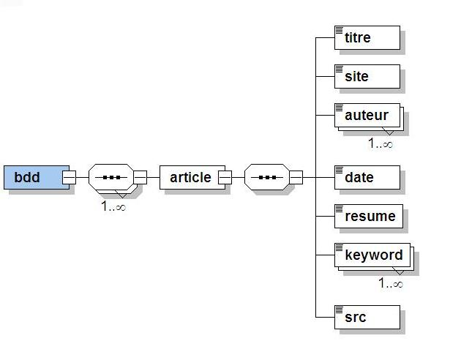

# Copie d’écran des pages HTMLZ:\svn\xml\dossier\accueil.JPGZ:\svn\xml\dossier\article.JPGZ:\svn\xml\dossier\auteur.JPGZ:\svn\xml\dossier\motcle.JPG